 | Koszulki samoprzylepne na płyty CD
  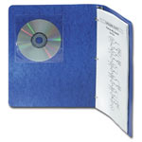
Umożliwiają przechowywanie 1 płyty CD
- Możliwość przyklejenia praktycznie na każdej gładkiej powierzchni
- Przezroczysty materiał umożliwia przeczytanie opisu na nośniku
- Idealne do materiałów szkoleniowych, konferencyjnych
- Pakowane po 5 szt.
Nr kat. | Kolor | Wymiary | Op. jedn.
98315 | przezroczyste | 130x136x1 | 5

